**实验四中活动图练习由王奕澄完成，项目活动图由本组全体成员（郭汝震，王奕澄，崔程皓，张高俊，郝嘉琦）共同完成。**

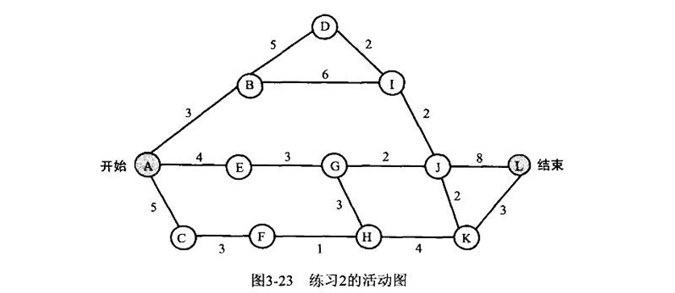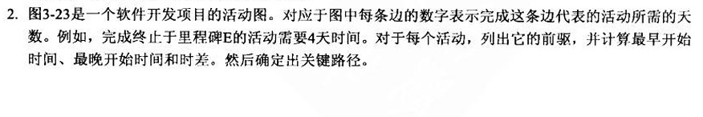**活动图练习： 书上练习题2,3（p97-98) 的软件开发****项目活动图，找出关键路径。**

对于练习题2，我们对于每个活动列出它的前驱，计算最早开始时间、最晚开始时间和时差，并确定出关键路径，我们的答案制成表格如下：

|  |  |  |  |  |
| --- | --- | --- | --- | --- |
| 活动 | 前驱 | 最早开始时间 | 最晚开始时间 | 时差 |
| AB | 无 | 0 | 0 | 0 |
| BD | AB | 3 | 3 | 0 |
| BI | AB | 3 | 4 | 1 |
| DI | AB,BD | 8 | 8 | 0 |
| IJ | AB,BD,BI,DI | 10 | 10 | 0 |
| AE | 无 | 0 | 3 | 3 |
| EG | AE | 4 | 7 | 3 |
| GJ | AE,EG | 7 | 10 | 3 |
| JL | AB,BD,BI,DI,IJ,AE,EG,GJ | 12 | 12 | 0 |
| AC | 无 | 0 | 4 | 4 |
| CF | AC | 5 | 9 | 4 |
| FH | AC,CF | 8 | 12 | 4 |
| GH | AE,EG | 7 | 10 | 3 |
| HK | AE,EG,GH,AC,CF,FH | 10 | 13 | 3 |
| JK | AB,BD,BI,DI,IJ,AE,EG,GJ | 12 | 15 | 3 |
| KL | AB,BD,BI,DI,IJ,AE,EG,GJ,  JK,GH,AC,CF,FH,HK | 14 | 17 | 3 |

通过以上结果，我们可以确定出关键路径为：

A→B→D→I→J→L

关键路径的长度为20.

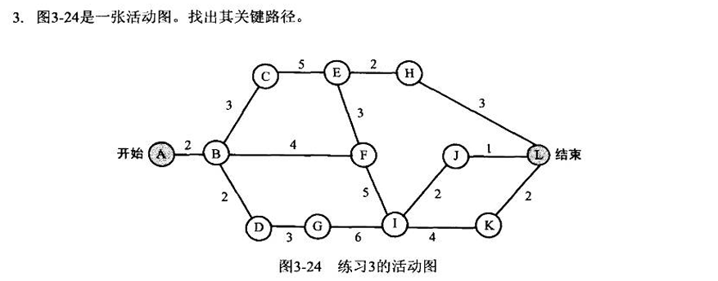

对于练习题3，我们仍然计算最早开始时间、最晚开始时间和时差，并确定出关键路径，我们的答案制成表格如下：

|  |  |  |  |
| --- | --- | --- | --- |
| 活动 | 最早开始时间 | 最晚开始时间 | 时差 |
| AB | 0 | 0 | 0 |
| BC | 2 | 2 | 0 |
| BD | 2 | 7 | 5 |
| BF | 2 | 9 | 7 |
| CE | 5 | 5 | 0 |
| DG | 4 | 9 | 5 |
| EH | 10 | 19 | 9 |
| EF | 10 | 10 | 0 |
| GI | 7 | 12 | 5 |
| FI | 13 | 13 | 0 |
| IJ | 18 | 21 | 3 |
| IK | 18 | 18 | 0 |
| HL | 12 | 21 | 9 |
| JL | 20 | 23 | 3 |
| KL | 22 | 22 | 0 |

因此，关键路径为A→B→C→E→F→I→K→L

**小组讨论，针对自己项目中的工作进行工作活动分解，分工进行各自合理的工作进度估算，最后汇总绘出项目活动图，找出关键路径。**

经过讨论，我们项目的计划安排如下：

| **任务** | **负责人** | **前置任务** | **持续时间** | **时间线（天数）** |
| --- | --- | --- | --- | --- |
| **1. 需求分析与规划** | 崔程皓 | 无 | 5 | 1-5 |
| **2. 数据库设计与实现** | 王奕澄 | 需求分析完成 | 7 | 6-12 |
| **3. 前端开发** | 郭/崔/张 | 需求分析完成 | 20 | 6-25 |
| ·用户界面设计 | 郭汝震 | 无 | 5 | 6-10 |
| ·用户注册/登录模块 | 张高俊 | 界面设计完成 | 7 | 11-17 |
| ·文章管理模块 | 崔程皓 | 界面设计完成 | 7 | 11-17 |
| ·评论系统 | 郭汝震 | 界面设计完成 | 5 | 11-15 |
| ·管理员后台 | 张高俊 | 界面设计完成 | 5 | 11-15 |
| **4. 后端开发** | 王/郝 | 数据库设计完成 | 20 | 13-32 |
| ·用户认证与权限 | 郝嘉琦 | 数据库完成 | 7 | 13-19 |
| ·文章管理API | 王奕澄 | 数据库完成 | 7 | 13-19 |
| ·评论系统API | 郝嘉琦 | 数据库完成 | 5 | 13-17 |
| ·管理员后台API | 王奕澄 | 数据库完成 | 5 | 13-17 |
| ·缓存优化 | 郝嘉琦 | 核心API完成 | 3 | 20-22 |
| **5. 前后端联调** | 全体 | 前后端开发完成 | 5 | 26-30 |
| **6. 测试阶段** | 全体 | 联调完成 | 10 | 33-42 |
| ·单元测试 | 各模块负责人 | 联调完成 | 5 | 33-37 |
| ·集成测试 | 全体成员 | 单元测试完成 | 5 | 38-42 |
| **7. 部署与上线** | 郝嘉琦 | 测试通过 | 5 | 43-47 |
| **8. 文档编写与维护** | 郭汝震 | 需求分析完成 | 5 | 并行（6-10）+ 最终修订（45-47） |

以上是初步计划，里面的天数暂指对应任务完成的总耗时。

由以上计划绘制出项目活动图如下，其中关键路径用红色指出：

